Úloha:

Urči objem krychle, která má délku hrany:

1. *a* = 18 cm
2. *a* = 1,8 dm
3. *a* = 0,18 m

Síť krychle – je rozložený povrch krychle do roviny (tvoří ji tedy 6 čtverců)

– dá se znázornit různými způsoby

– úkol – najdi všechna možná řešení

(kontrolu můžeš provést v souboru Krychle – sítě)

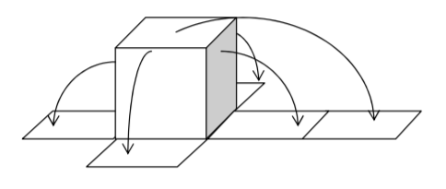

Úloha: najdi sítě krychle a vyznač v nich protilehlé stěny stejnou barvou.

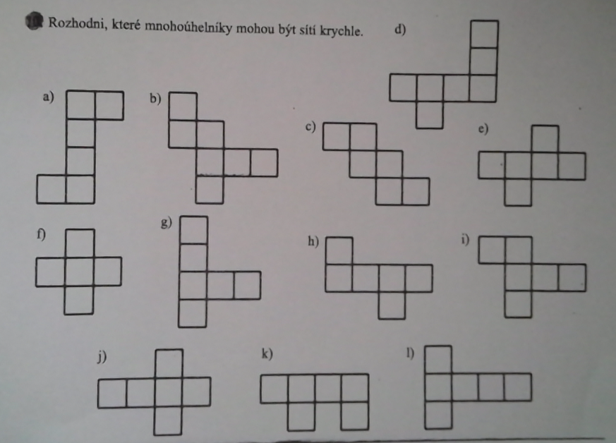

Povrch krychle – je součet obsahů všech šesti čtvercových stěn

– označení S

Úkol: Vyplň tabulku

|  |  |  |  |  |  |  |  |  |
| --- | --- | --- | --- | --- | --- | --- | --- | --- |
| Délka hrany | 1 | 2 | 3 | 4 | 5 | 10 | 20 | *a* |
| Povrch jedné stěny | 1 |  |  |  |  |  |  |  |
| Povrch krychle | 6 |  |  |  |  |  |  |  |

Povrch krychle: S =

Úloha:

Urči povrch krychle, která má délku hrany:

1. *a* = 12 cm
2. *a* = 1,2 dm
3. *a* = 0,12 m